Mapa 1
Map 1

Zahraniční obchod se sousedními státy v říjnu 2015
External Trade with Neighbouring Countries, October 2015

v mld. Kč FOB/CIF (běžné ceny), přeshraniční pojetí
CZK billion FOB/CIF (current prices), cross-border concept
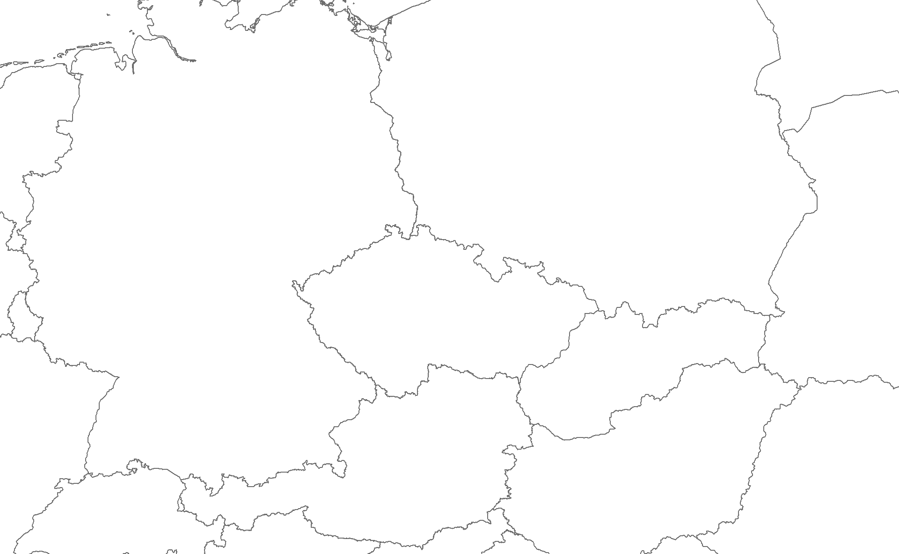
Rakousko

Austria
Německo

Germany
Polsko

Poland
Slovensko

Slovakia
Česká republika

Czech Republic
20,3
25,2
-4,9
33,5
16,2
17,3
15,4
9,2
6,2
118,2

82,6
35,6
Bilance
Balance
Dovoz
Imports
357,6
318,1
39,5
Vývoz
Exports

